**全国公安机关互联网站安全服务平台**

**IDC用户操作手册**

目录

1、 IDC前端页面操作指南 2

1) 注册 2

2) 登陆 2

3) IDC主体信息填写 2

4) 接入网站管理 3

5) 机房管理 3

6) 上级接入商管理 4

7) 下级接入商管理 4

8) IP段管理 4

# IDC前端页面操作指南

## 注册

在地址栏输入<http://www.beian.gov.cn>，进入全国公安机关互联网络安全管理服务平台，点击“接入商IDC登录”，在点击下面“注册” ，跳转到注册页面。

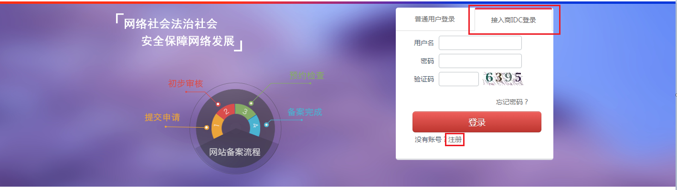

输入正确的用户名、密码、邮箱、手机号、验证码和手机验证码后，点击注册。注册完成跳转到登陆页面。

## 登陆

点击“接入商IDC登录”，输入注册时填写的用户名和密码，进入管理页面。

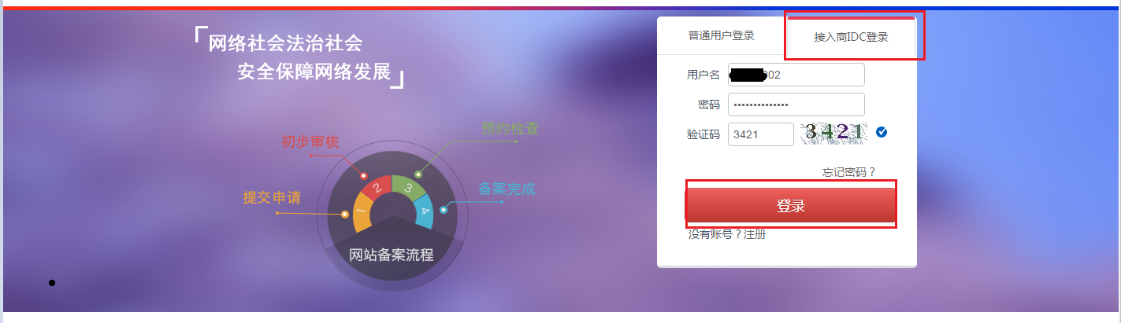

## IDC主体信息填写

进入网站后，提示“填写IDC信息”，点击“进入”。

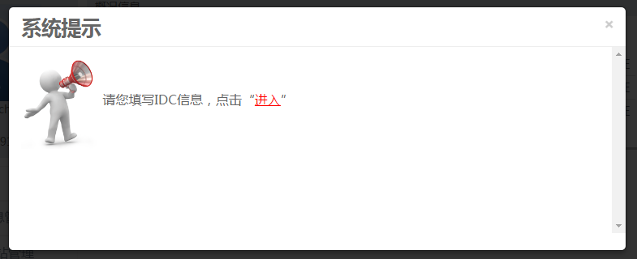

按照规范，真实填写IDC的信息。证件照片按照要求上传图片。以便于审核。填写完成后点击“提交审核”，IDC信息填写完成。

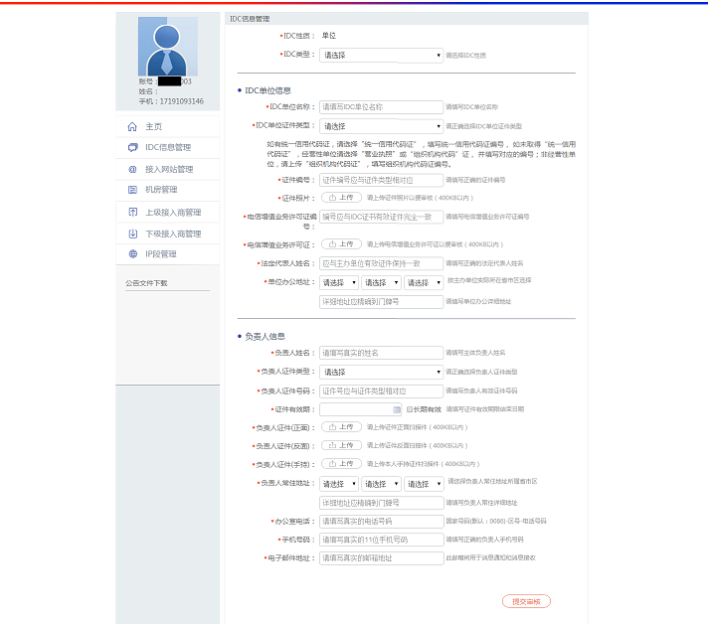

## 接入网站管理

IDC信息填写完成后，点击“接入网站管理”，点击“接入网站导入模板”。

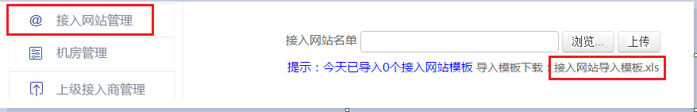

模板下载之后，按照模板要求进行填写。填写完成后，点击“浏览”，选择填写完成的文件，点击“上传”，等待上传成功后，提示上传成功，即完成上传，等待审核即可。

## 机房管理

IDC信息填写完成后，点击“机房管理--机房导入模板”。

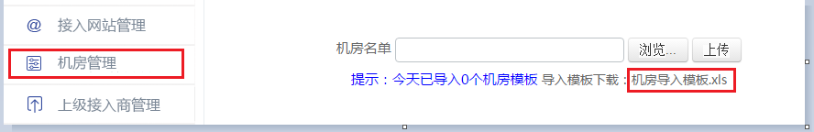

模板下载之后，按照模板要求进行填写。填写完成后，点击“浏览”，选择填写完成的文件，点击“上传”，等待上传成功后，提示上传成功，即完成上传，等待审核即可。

## 上级接入商管理

IDC信息填写完成后，点击“上级接入商管理--上级接入或运营商导入模板”。

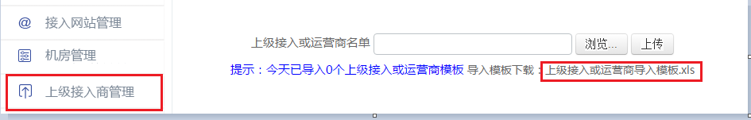

模板下载之后，按照模板要求进行填写。填写完成后，点击“浏览”，选择填写完成的文件，点击“上传”，等待上传成功后，提示上传成功，即完成上传，等待审核即可。

## 下级接入商管理

IDC信息填写完成后，点击“下级接入商管理--下接入或运营商导入模板”。

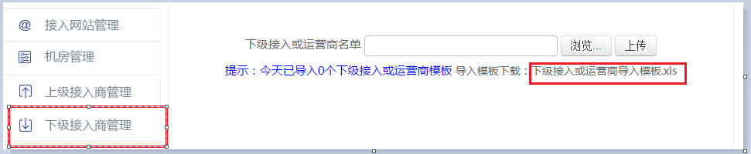

模板下载之后，按照模板要求进行填写。填写完成后，点击“浏览”，选择填写完成的文件，点击“上传”，等待上传成功后，提示上传成功，即完成上传，等待审核即可。

## IP段管理

IDC信息填写完成后，点击“IP段管理--IP段导入模板”。

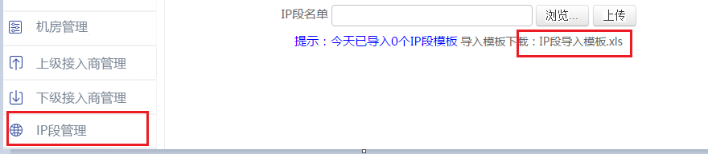

模板下载之后，按照模板要求进行填写。填写完成后，点击“浏览”，选择填写完成的文件，点击“上传”，等待上传成功后，提示上传成功，即完成上传，等待审核即可。